**Belasting en inkomen**

**Opdracht 2.1**

Hugo woont en werkt in een bepaald land. In dit land gelden de volgende regels rond belastingheffing:

Over loon dat je ontvangt, betaal je belasting: 30% van je brutoloon. Deze belasting wordt op voorhand door de werkgever ingehouden, waarna Hugo elke maand het nettoloon van zijn werkgever ontvangt. Op het einde van het jaar wordt nagegaan of de loonheffing juist was. Als je te veel loonheffing hebt betaald kun je dat terugvorderen, heb je te weinig betaald dan moet je alsnog bijbetalen. Iedereen krijgt een algemene heffingskorting van € 3.500 en er zijn geen bijtellingen of aftrekbare kosten.

Hugo werkte van januari tot en met augustus fulltime en verdiende daarmee € 2.000 bruto per maand. Sinds september studeert Hugo en werkt hij nog maar 15 uur per week. Zijn brutoloon bedraagt nu € 800 per maand. Maandelijks is er telkens € 400 aan loonheffing ingehouden door zijn baas. De belastingwig bedraagt in het geval van Hugo 25%.

a. Bereken het belastingbedrag dat Hugo dat jaar moet betalen.

b. Bereken het gemiddelde belastingtarief voor Hugo.

c. Is er sprake van een proportioneel, een progressief of een degressief belastingstelsel? Licht je keuze toe.

d. Bereken het bedrag dat Hugo aan belasting bij moet betalen of terug kan vorderen.

e. Bereken de totale loonkosten die Hugo’s werkgever in dat jaar aan Hugo kwijt is.

De overheid van het land overweegt het belastingtarief te verhogen van 30% naar 40%.

f. Leg uit dat deze verhoging tot minder doelmatigheid in de economie van het land kan leiden.

**Opdracht 2.2**

In 2015 bestond het Nederlandse belastingstelsel niet uit twee maar uit vier schijven met oplopende tarieven, zoals in tabel 1 te zien is. Pieter de Graaf had in 2015 een brutoloon van € 40.000. Hij had geen aftrekposten of bijtellingen, maar wel recht op een algemene heffingskorting van € 1.990 en een arbeidskorting van € 3.510.

**Tabel 1**

|  |  |  |
| --- | --- | --- |
| Schijf | lengte schijf | percentage inkomensheffing |
| 1 | € 15.884 | 32,9% |
| 2 | € 12.966 | 38,4% |
| 3 | € 20.613 | 42% |
| 4 | rest van inkomen | 52% |

a. Bereken het gemiddelde belastingtarief van Pieter in 2015. Rond af op 2 decimalen.

b. Hoeveel bedroeg het marginale belastingtarief voor Pieter in 2015? Licht het antwoord toe.

Paul, de broer van Pieter, had in 2015 een eigen bedrijf en een winst van € 95.000. Hij had een eigen woning, kon € 9.000 hypotheekrente aftrekken en moest €3.200 eigenwoningforfait bijtellen. Paul kon nog een aftrekpost opvoeren. Als zelfstandige had hij recht op een zelfstandigenaftrek van

€ 9.400. Paul had alleen recht op een arbeidskorting van € 250. De belastingdienst rekende een eigenwoningforfait van € 2.900 per jaar.

c. Was het gemiddelde belastingtarief van Paul hoger of lager dan dat van Pieter? Leg het antwoord uit zonder een berekening te maken.

d. Leg uit waarom Paul geen algemene heffingskorting had.

Stel dat de arbeidskorting voor beiden met € 1.000 zou zijn verhoogd in 2015.

e. Had deze maatregel dan een nivellerende, een denivellerende of géén invloed op de netto inkomensverdeling tussen Pieter en Paul? Licht je keuze toe.

f. Leg uit welke invloed deze maatregel zou hebben gehad op de Gini-coëfficiënt van de netto inkomensverdeling in Nederland.

**Opdracht 2.3**

Van een land is het volgende bekend met betrekking tot de inkomensverdeling van huishoudens in een bepaald jaar. Het betreft de verdeling van de primaire inkomens en secundaire inkomens.

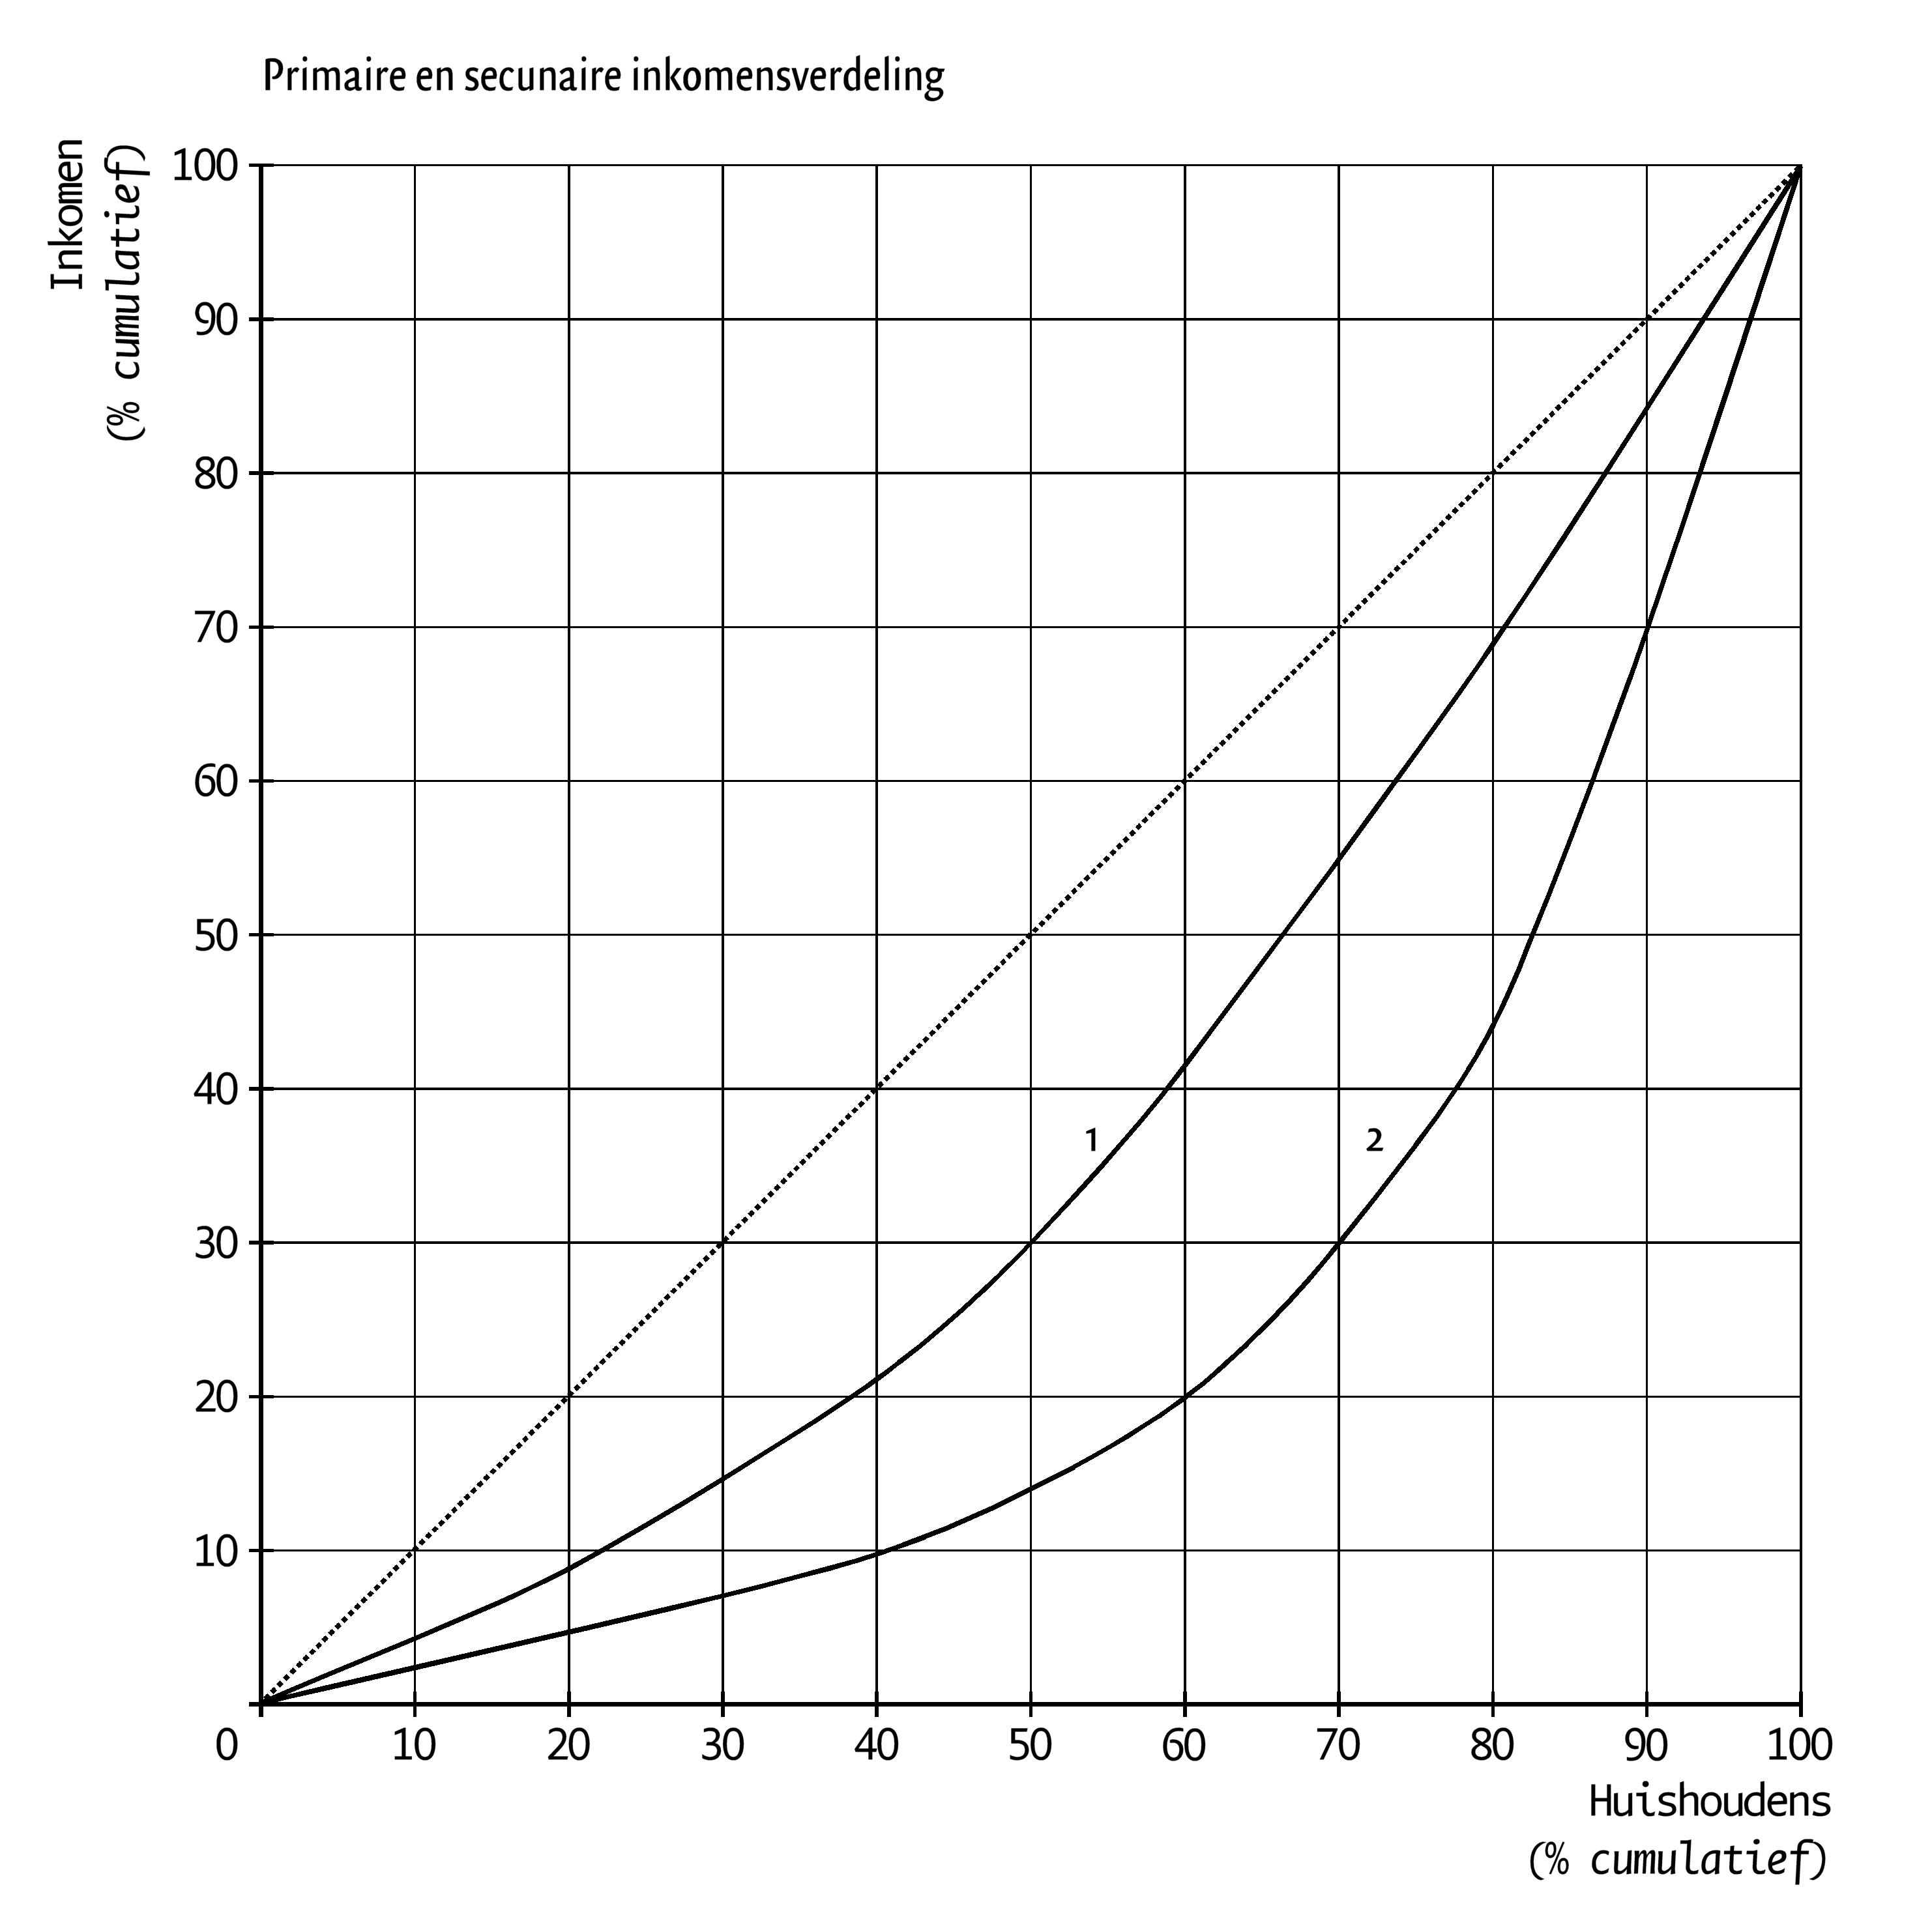

Lorenzcurve 2 heeft betrekking op de primaire inkomensverdeling.

a. Leg uit hoe je dat uit de figuur kunt afleiden.

b. Waaruit bestaat het verschil tussen primair inkomen en secundair inkomen?

De overheid van dit land past bij de directe belastingen het draagkrachtbeginsel toe.

c. Wat zijn directe belastingen en geef twee voorbeelden van directe belastingen.

d. Hoe kan uit de figuur worden afgeleid dat de overheid bij de directe belastingen het draagkrachtbeginsel toepast?

e. Bepaal aan de hand van de figuur hoeveel procent van het totale secundaire inkomen (ongeveer) verdiend wordt door de 20%-huishoudens met de hoogste inkomens.

f. Bereken de 80/20-ratio voor de secundaire inkomensverdeling.

g. Als voor elk huishouden het secundair inkomen daalt met € 1.000, wordt, is er dan sprake van nivellering, denivellering of geen van beide? Verklaar het antwoord.

h. Gaat de Gini-coëfficiënt door de maatregel bij vraag g dalen, stijgen of blijft deze gelijk? Licht het antwoord toe.

i. Stel dat voor elk huishouden het secundair inkomen stijgt met 5%, is er dan sprake van nivellering, denivellering of geen van beide? Verklaar het antwoord.

**Uitwerking opdracht 2.1**

a. Loon januari t/m augustus → 8 × € 2.000 = € 16.000.

Loon van september t/m december → 4 × € 800 = € 3.200.

Totaal loon € 16.000 = € 3.200 = € 19.200.

Loonheffing 30% × 19.200 = € 5.760.

eraf de heffingskorting → € 5.760 – € 3.500 = € 2.260.

b. (€ 2.260 / € 19.200) × 100% = 11,8%.

c. Een progressief belastingstelsel. Er is weliswaar maar één marginaal tarief, maar de heffingskorting van € 3.500 wordt een relatief steeds kleiner voordeel naarmate het inkomen stijgt. Hierdoor neemt het gemiddelde belastingtarief toe als het inkomen stijgt.

d. Er is door Hugo’s werkgever 12 × € 400 = € 4.800 aan belasting ingehouden. Hugo kan dus € 4.800 – € 2.260 = € 2.540 terugvorderen bij de belastingdienst.

e. De belastingwig = loonkosten werkgever – nettoloon werknemer = 25%, dus het brutoloon van Hugo bedraagt 75% van de loonkosten. De loonkosten bedragen dan (€ 19.200 / 75) × 100 = € 25.600.

f. Hoe hoger het belastingtarief, des te minder houden werkenden netto over. Een verhoging van het tarief zou ertoe kunnen leiden dat mensen minder gaan werken, omdat ze er minder aan over houden en dat schaadt de doelmatigheid in de economie.

**Uitwerking opdracht 2.2**

a.

Stap 1: belastbaar inkomen = 40.000

Stap 2:

1e schijf 15.884 × 0,329 = 5.225

2e schijf 12.966 × 0,384 = 4.978

3e schijf (40.000 – 15.884 – 12.966) = 11.150 × 0,42 = 4.683 +

berekende belastingbedrag: 14.886

Stap 3: heffingskortingen: 1.990 + 3.510 = → 5.500 -

Te betalen belasting = € 9.386

Gemiddelde belastingtarief = (9.386 / 40.000) × 100% = 23,47%.

b. 42%, omdat hij met zijn inkomen in de derde schijf zit.

c. Hoger. Paul zit (ondanks de aftrekposten) met zijn belastbaar inkomen in de vierde schijf en heeft een lagere heffingskorting. Hij moet dus een hoger percentage van zijn bruto arbeidsinkomen afdragen aan de belastingdienst.

d. Zijn inkomen is te hoog om in aanmerking te komen voor de algemene heffingskorting (die is inkomensafhankelijk).

e. Een nivellerend invloed.

De verhouding tussen de netto-inkomens van Paul en Pieter wordt kleiner, omdat € 1.000 euro heffing minder op een lager inkomen is een relatief groter voordeel dan € 1.000 minder heffing op een hoger inkomen.

f. Omdat de maatregel de relatieve inkomensverschillen verkleint, wordt de Gini-coëfficiënt lager, want hoe kleiner de relatieve inkomensverschillen, des te lager is de Gini-coëfficiënt.

**Uitwerking opdracht 2.3**

a. Curve 2 ligt verder van de diagonaal dan curve 1, hetgeen betekent dat de inkomensverdeling van curve 2 ongelijker is dan die van curve 1. De primaire inkomensverdeling is altijd ongelijker dan de secundaire inkomensverdeling.

b. Primair inkomen + (uitkeringen en toeslagen) – (belastingen en sociale premies) = secundair inkomen.

c. Directe belastingen zijn belastingen op inkomen en vermogen, bijvoorbeeld de loonbelasting en de winstbelasting.

d. Het draagkrachtbeginsel betekent dat hogere inkomens relatief meer belasting betalen dan lagere inkomens, waardoor de secundaire inkomensverdeling gelijkmatiger wordt. In de figuur is dat te zien doordat curve 1 (= de secundaire inkomensverdeling) dichter bij de diagonaal ligt dan curve 2 (= de primaire inkomensverdeling).

e. De 80% huishoudens met de laagste inkomens hebben samen een inkomensaandeel van (ongeveer) 45%, dus blijft er 55% over voor de 20% hoogste inkomens.

f. 80/20-ratio = het inkomensaandeel van de 20% hoogste inkomens / het inkomensaandeel van de 20% laagste inkomens = 55% / 5% = 11 (ongeveer).

g. Als elk huishouden € 1.000 minder secundair inkomen heeft, is er sprake van denivellering, omdat die € 1.000 een relatief grotere inkomensdaling is voor de lagere inkomens dan voor de hogere inkomens (de relatieve inkomensverschillen worden groter).

h. Stijgen. Hoe groter de inkomensongelijkheid, des te hoger is de Gini-coëfficiënt.

i. Geen van beide. Als het secundaire inkomen van elk huishouden met hetzelfde percentage stijgt, blijft de relatieve inkomensverhouding gelijk.